Rit van 17 november 2024

Beste leden,

Zondag 17 november as de laatste rit op de motor van dit jaar.

De weersverwachting momenteel is nagenoeg droog.

Maar je weet het maar nooit, ook houden we rekening met wat de landbouwers nog achterlaten op de wegen. We rijden dus hoofdzakelijk over wat doorgaande wegen.

We willen beginnen bij ons in de loods waar de koffie/thee met wat erbij klaar staat vanaf 10 uur.

We vertrekken om 10.45 uur.

De route gaat over Zuid-Beveland , Schouwen, Tholen en weer Zuid Beveland.

Gezien in November veel horeca gelegenheden gesloten zijn gaan we lunchen in

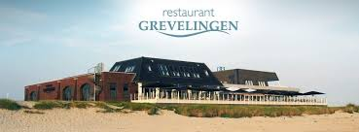

In het zelfbedieningsrestaurant kan een ieder nemen wat hij wil. Er hangen beeldschermen met de menu’s.

Na de lunch gaan we via Tholen richting het Veerse meer waar we de rit eindigen bij de Meerkoet in Wolphaartsdijk.

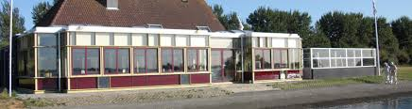

Samengevat:

10.00 koffie met wat erbij aan de Ampèreweg 29 D, Middelburg

10.45 vertrek rit

Lunch restaurant Grevelingen

Einde rit: restaurant De Meerkoet

Lengte route ongeveer 140 km

Tel. Peter 06-22423622

Tel. Lize 06-49604350

